Formulario aprobado

OMB N.O 0920-Nuevo

Fecha de vencimiento: XX/XX/XXXX

**Understanding HIV/STD Risk and Enhancing PrEP Implementation Messaging in a Diverse Community-Based Sample of Gay, Bisexual, and Other Men Who Have Sex with Men in a Transformational Era (MIC-DROP)**

**Attachment 4d**

**SMaRT App Installation Spanish**

La carga pública de notificación para esta recolección de información se calcula que promedia los 10 minutos por respuesta, lo que incluye el tiempo que se toma en dar las instrucciones, hacer búsquedas en fuentes de datos, recolectar y mantener los datos necesarios, y completar y revisar la recopilación de información. Una agencia no puede llevar a cabo ni patrocinar un estudio de recopilación de información y las personas no están obligadas a responder, a menos que se presente un número de control de OMB válido y vigente. Envíe comentarios sobre este cálculo de tiempo o sobre cualquier otro aspecto de esta recolección de información, incluidas sugerencias para reducir esta carga, a CDC/ATSDR Reports Clearance Officer, 1600 Clifton Road NE, MS D-74, Atlanta, Georgia 30333; ATTN: OMB-PRA (0920-Nuevo)

## **Instalación de la aplicación SMaRT**

IRB Approved at the Protocol Level

Jul 18, 2023

20225896

#37804870.0

## **Procedimientos de operación estándar (Standard Operating Procedures, SOP)**

## **PROPÓSITO**

Agilizar y estandarizar el proceso de instalación de la aplicación móvil SMaRT para los participantes del estudio.

## **ALCANCE**

Es necesario seguir estos procedimientos de operación estándar (SOP) en todas las actividades de instalación de la aplicación.

## **RESPONSABILIDAD**

Estos procedimientos de operación estándar (SOP) se aplican a todos los participantes del estudio que utilizan la aplicación SMaRT.

## **DESCRIPCIÓN GENERAL DEL PROCESO**

1. Descargar la aplicación
2. Datos demográficos
3. Información de contacto

## **PROCESO**

1. **Descargar la aplicación**
2. Encuentre en enlace en su correo electrónico o vaya a la tienda de aplicaciones y busque “mysmartmobile”.
3. Seleccione la opción “Descargar”, ubicada en la parte superior de la barra de menú.
4. Ahora podrá acceder a la aplicación en su teléfono desde la pantalla de inicio. Vaya a **Crear cuenta** e ingrese su correo electrónico y una contraseña que pueda recordar fácilmente.

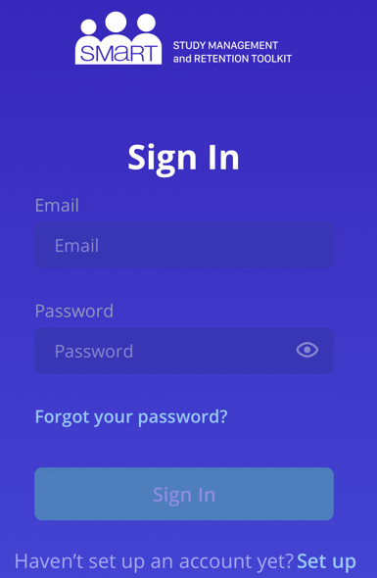

**¿Aún no tiene una cuenta? Crear cuenta**

**Ingresar**

**¿Olvidó su contraseña?**

**Contraseña**

**Contraseña**

**Correo electrónico**

**Correo electrónico**

**Registrarse**

**HERRAMIENTAS DE GESTIÓN DE ESTUDIO Y RETENCIÓN**

1. Observe las Características clave: cronología del estudio con enlaces a sondeos, notificaciones de estudio en la esquina superior derecha de la pantalla (signo de alarma), y más detalles, como información de contacto del estudio, resultados de laboratorio, recordatorios y recursos.

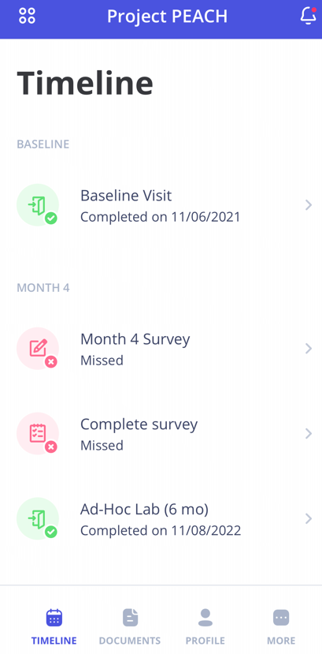

**Más**

**Perfil**

**DOCUMENTOS**

**CRONOLOGÍA**

**Laboratorio Ad-Hoc**

**Completado el 11/08/2022**

**Completar sondeo**

**Omitido**

**Sondeo del Mes 4**

**Omitido**

**Visita de referencia**

**Completada el 11/06/2021**

**REFERENCIA**

**MES 4**

**Cronología**

**Proyecto PEACH**

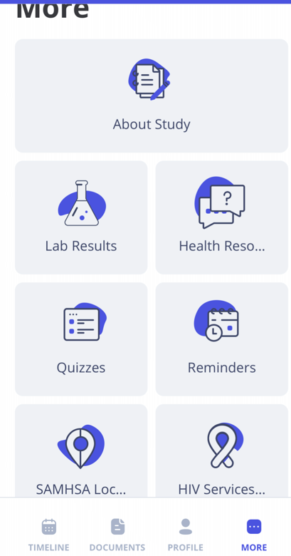

**MÁS**

**PERFIL**

**DOCUMENTOS**

**CRONOLOGÍA**

**Servicios VIH**

**SAMHSA Loc…**

**Recordatorios**

**Pruebas**

**Recursos de salud**

**Resultados de laboratorio**

**Acerca del estudio**

**Más**

1. **Datos demográficos**
2. Confirme su nombre completo (incluido su segundo nombre).
3. Confirme su fecha de nacimiento (use dos dígitos para el mes y el día, y cuatro dígitos para el año).
4. **Información de contacto**
5. Confirme su número de teléfono móvil.
6. Confirme su dirección de correo electrónico.
7. Confirme su dirección postal.

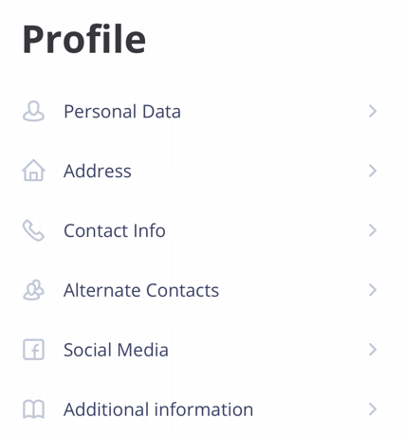

Información personal

Información adicional

Redes sociales

Otros contactos

Información de contacto

Dirección

**Perfil**